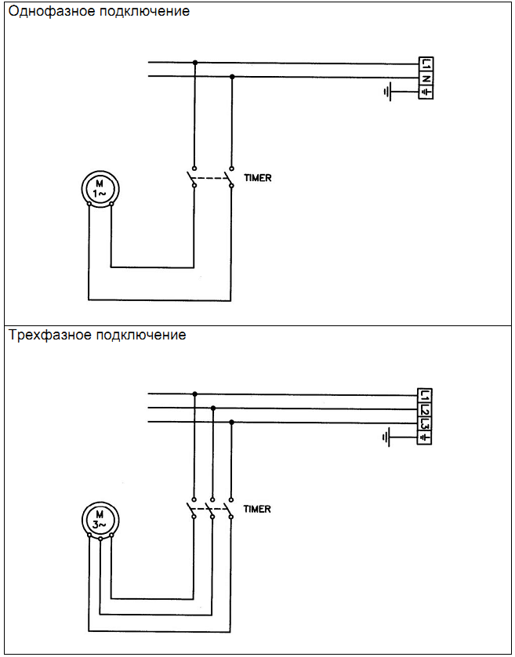
Электросхема
Картофелечитска PPN 10

